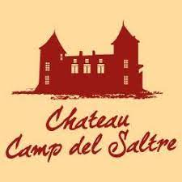

**Wijn** L’Innocence Segalin

**Producent** Château Camp del Saltre, Eddy van Heel

**Wijnmakers**  Patrick Banis en Gérard Debru

**Website** [www.chateaucampdelsaltre. fr](http://www.chateaucampdelsaltre.nfr)

**Herkomst** Prayssac, Cahors, Frankrijk

**Classificatie**  Vin de France.

**Bodem** Zanderige ondergrond met klei en kalk.

**Druivenras** Ségalin

**Vinificatie** Traditioneel zonder houtrijping.

**Serveertemperatuur** 14 °C

**Smaakomschrijving** Paarsrode kleur. De geur geeft de indruk van een zwoele wijn, met rood fruit als bramen en kersen, viooltjes. De smaak is bijna romig, met boterzachte tannines. Het tegenovergestelde van zijn grote broer de Cahors maar zeker niet minder verrassend.

**Kenmerken** Categorie: elegante, fruitige, verrassende rode wijn.

*Kwaliteitsimpuls uit de lage landen!*

**Wijn-spijs suggestie** Voor mensen die een gekoelde wijn als aperitief willen een must. Verder bij visgerechten van de gril, groetenstoof uit de oven met conte en konijn met zoete aardappel.

**Informatie producent** Gelegen in het hart van de Lot- vallei op 25 minuten van Cahors in het plaatsje Prayssac, ligt het familielandgoed Chateau Camp del Saltre. Op dit landgoed wordt al sinds de 18e eeuw Cahors wijnen gemaakt. De grond behoorde ooit toe aan de bekende familie Cavaillacs de Borie en is in het begin van de 19e eeuw overgegaan naar de familie Delbru, erfgenamen door goed werk. Zij hebben de traditie van het wijn maken meer dan 100 jaar voortgezet en sinds 2022 doen zij dit samen met Patrick Banis, een tukker in de wijnmaak-leer, die met ondersteuning van Jan Zantinge en Eddy van Heel, tevens Tukkers deze wijnen een Nederlands tintje geven.

Chateau Camp del Saltre bestaat uit 21 hectare wijnranken, waarvan 19 AOP. De beroemde malbec druif heeft hier een uitzonderlijk terroir gevonden, waarop zij zich perfect aangepast om al haar smaak en aromatisch potentieel het beste tot uitdrukking te brengen. Profiterend van het uitstekende zonnige klimaat en de zeer goede ligging op het zuidoosten/ zuidwesten, zijn de klei- kiezelhoudende terrassen waarop de wijnstokken groeien de favoriete grond voor deze grand cru’s.

**Extra** Ségalin is een kruising van de jurançon noir en portugais bleu.

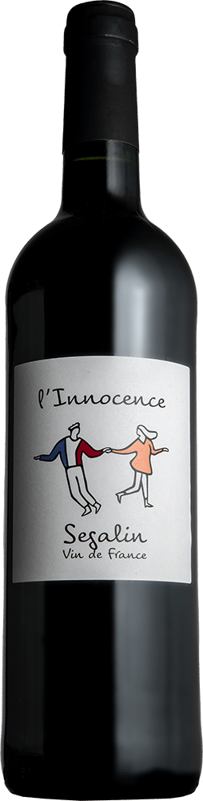

Bovenkant formulier

Onderkant formulier